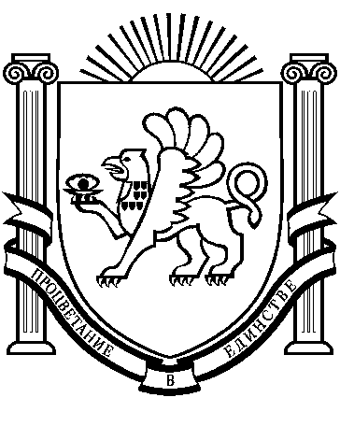
РЕСПУБЛИКА КРЫМ
РАЗДОЛЬНЕНСКИЙ РАЙОН
АДМИНИСТРАЦИЯ ЗИМИНСКОГО СЕЛЬСКОГО ПОСЕЛЕНИЯ

ПОСТАНОВЛЕНИЕ № 180

от 08 ноября 2021 г. с. Зимино

Об установлении категории и вида разрешенного использования земельных участков, расположенных в границах муниципального образования Зиминское сельское поселение Раздольненского района Республики Крым

Рассмотрев письмо Государственного комитета по государственной регистрации и кадастру Республики Крым от 05.08.2020 г. №28/01-34/15917, в соответствии со статьями 7 Земельного Кодекса Российской Федерации, статьей 5 Закона Республики Крым от 31.07.2014 года № 38 ЗРК «Об особенностях регулирования имущественных и земельных отношений на территории Республики Крым» по вопросу установлениякатегории и вида разрешенного использования земельных участков, расположенных в границах муниципального образования Зиминское сельское поселение Раздольненского района Республики Крым; руководствуясь приказом Министерства экономического развития Российской Федерации от 01.09.2014 г. № 540 ( ред. от 04.02.2019) «Об утверждении классификатора видов разрешенного использования земельных участков»,Постановлением Совета министровРеспублики Крым от 15 октября 2014 года № 378 «Об утверждении Положения об особенностях отнесения к определенной категории земель и определения вида разрешенного использования земельных участков», Уставом Зиминского сельского поселения Раздольненского района Республики Крым
Администрация Зиминского сельского поселения ПОСТАНОВЛЯЕТ:
1.Установить вид разрешённого использования земельного участка, расположенного по адресу:
- Республика Крым, р-н Раздольненский, на территории Зиминского сельского совета ,кадастровый номер 90:10:050501:334общей площадью 423786 кв. м , (категория земельного участка – сельскохозяйственное использование , вид разрешённого использования – сельскохозяйственное использование , код – 1.0)
- Республика Крым, р-н Раздольненский, на территории Зиминского сельского совета , кадастровый номер 90:10:050501:333 общей площадью 444590 кв. м , (категория земельного участка – сельскохозяйственное использование , вид разрешённого использования – сельскохозяйственное использование , код – 1.0)
2. Администрации Зиминского сельского поселения предоставить данное постановление в Государственный комитет по государственной регистрации и кадастру Республики Крым.
3. Постановление вступает в силу со дня его подписания.

Председатель Зиминского сельского

совета – глава Администрации
Зиминского сельского поселения С.В.Канцелярук

